实验室综合管理平台中实验室建制方式如下：
实验分室1（房间1）
实验室1
实验分室2（房间2）
……
实验中心
实验室2

实验室3
……

例：将天朗气清418加入到实验室建制中，主要过程有两步：1.更新房间数据；2.实验室建制。

1.更新房间数据
（1）“基础数据—房间管理—新建房间”，填入房间面积、容纳人数等数据（注意：a.房间编号建议与每年教育部本科报表1-7-1中一致；b.使用面积用测距仪测量，建筑面积按照“建筑面积=1.67×使用面积”估算），点击“保存”。
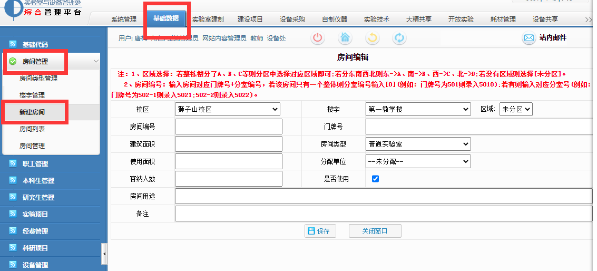
（2）已有的房间数据可以在“基础数据—房间管理—房间列表—编辑”中查看和修改。
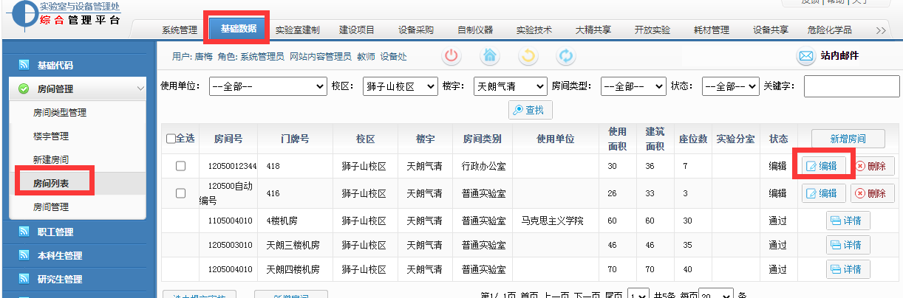
（3）房间数据核定好后，勾选拟提交的房间数据，点击“提交”，提交后请联系实验设备处唐梅老师审核（电话：84760292 可企微联系），审核通过的房间才能在实验室建制中进行选择。
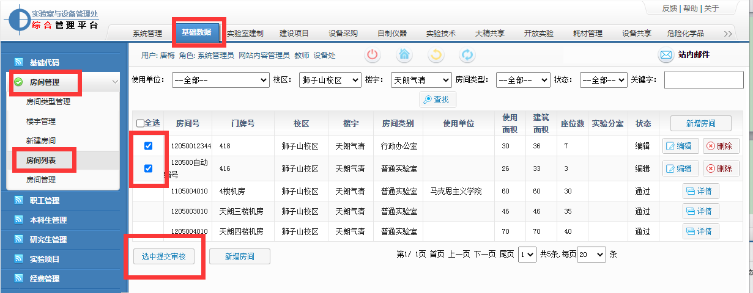

2.实验室建制

2.1 实验中心设置
（1）“实验室建制—实验中心—新建中心”，填入信息，点击保存。
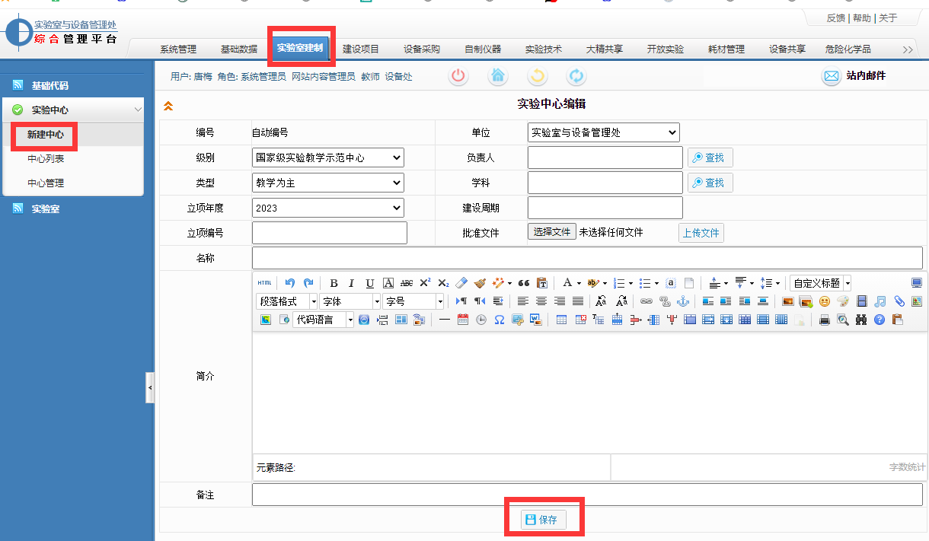
（2） 在弹出界面中，点击“添加职工”，填入、选择职工信息，录入实验中心所有职工（注意：只有在此步骤录入了信息的职工才能在下一步实验室管理员和实验分室管理员设置的时候进行选择），点击“保存”。
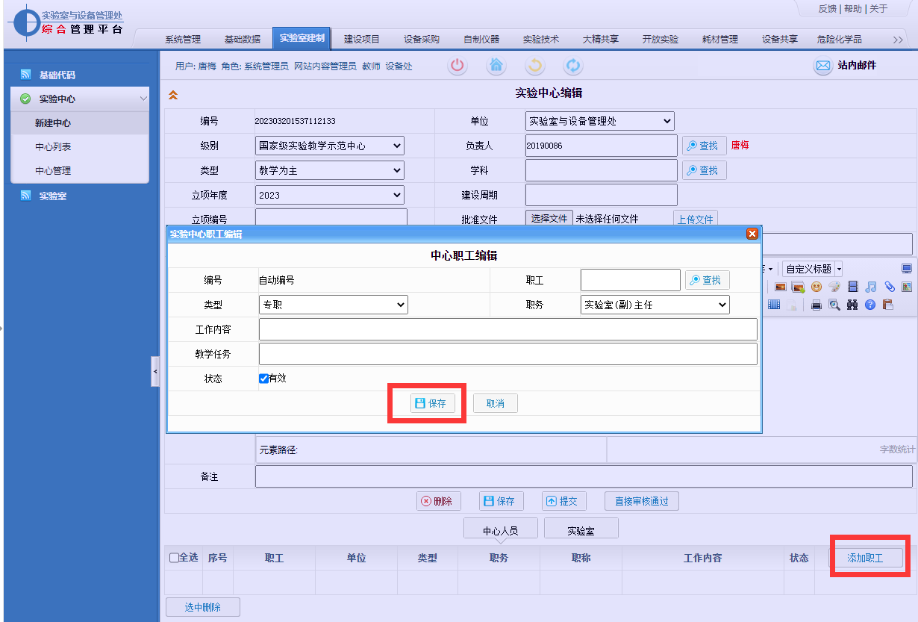

（3）已保存的实验中心信息可以在“实验室建制—实验中心—中心列表—编辑”中查看和修改。
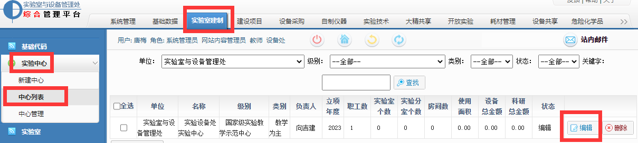

2.2 实验室设置
（1）“实验室建制—实验室—新建实验室”中新建实验室，选择实验室所属实验中心，填入其他信息，点击“保存”。
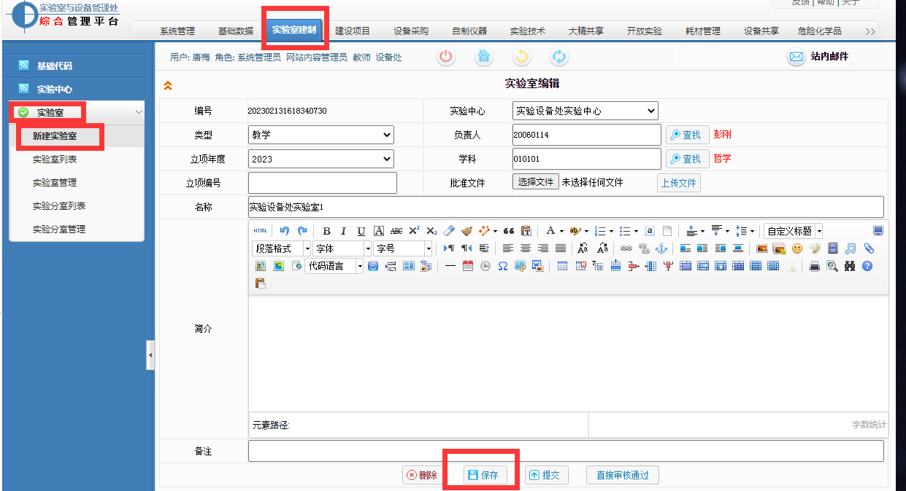
（2）在弹出的界面中，选择“添加分室”，填入分室基本信息（注意：选择房间时，系统只能搜索到管理员审核通过的房间信息），点击“保存后添加新分室”。
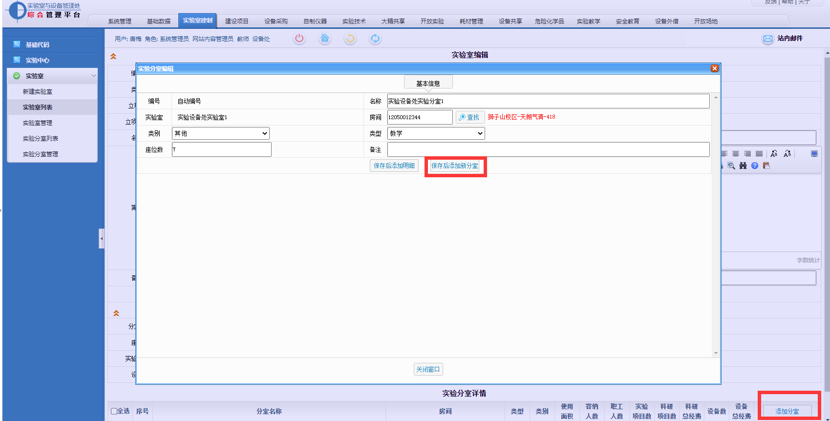
（3）选择拟编辑的分室，点击“编辑”，选中“实验人员”，点击“添加实验人员”，选择相应人员信息，为实验分室添加管理人员。
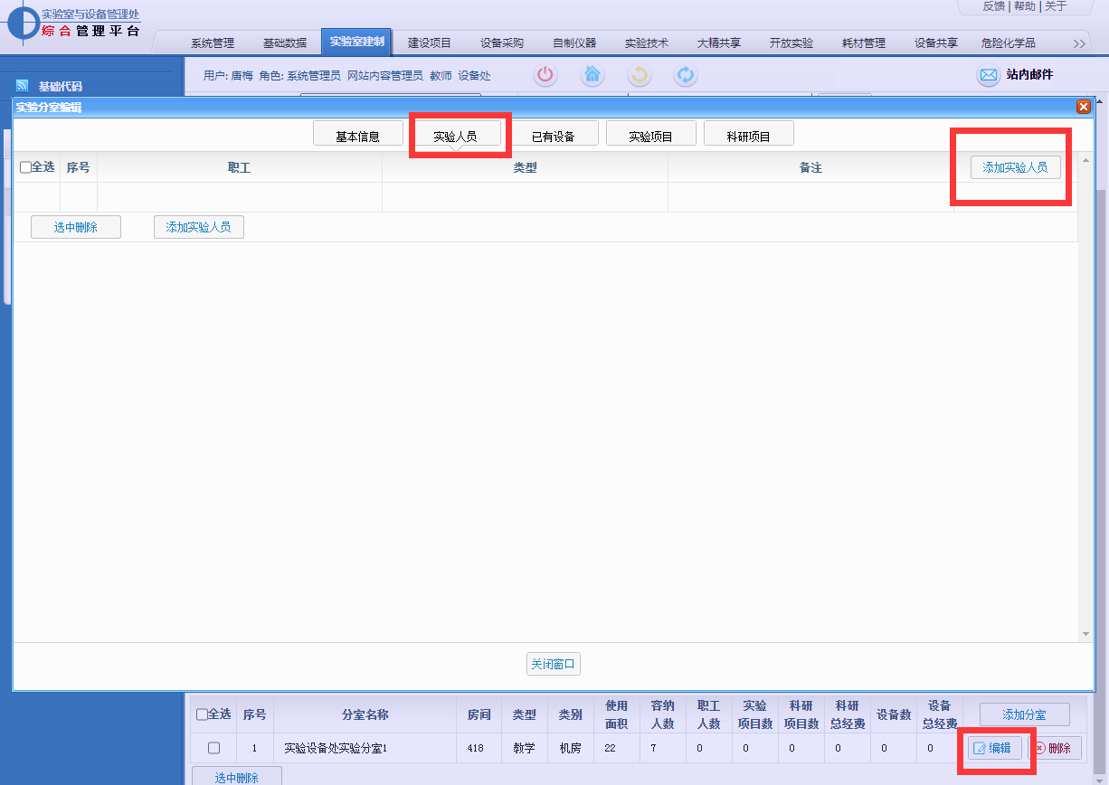
（4）录入完该实验室所有实验分室信息后，点击“保存”。
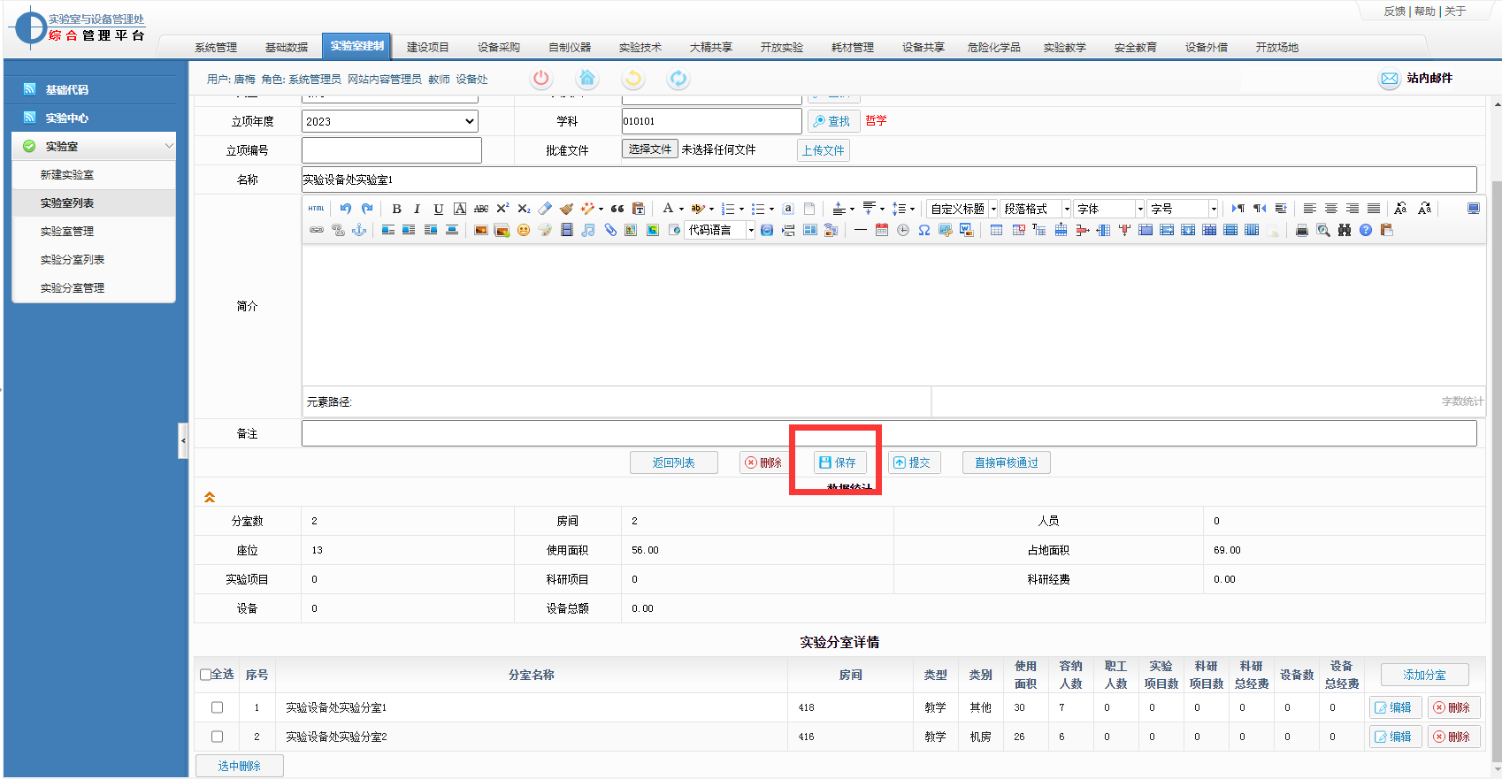

（5）至此，房间数据已关联到实验分室、实验室、实验中心，可通过四种方式查看信息核定红框范围内的数据：a.基础数据—房间管理—房间列表；b.实验室建制—实验中心—中心列表；c.实验室建制—实验室—实验室列表；d.实验室建制—实验室—实验分室列表。
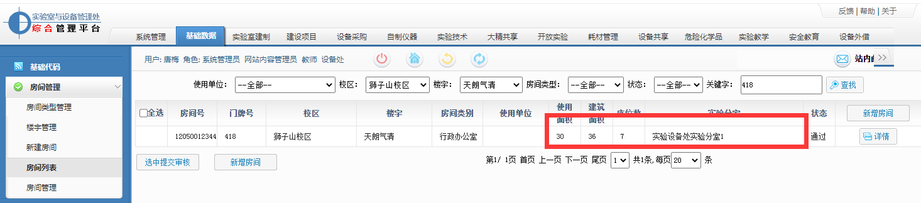

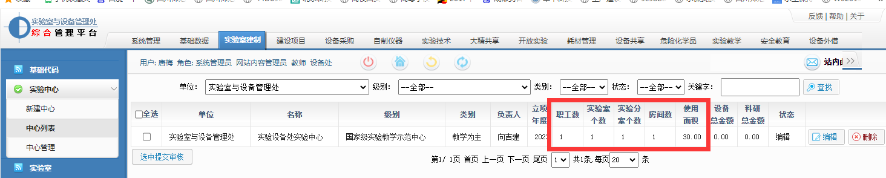
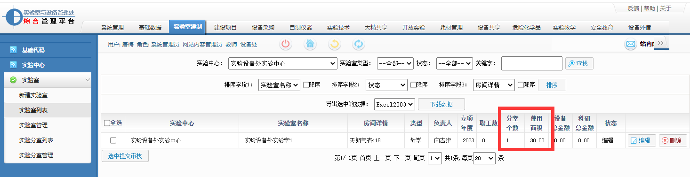
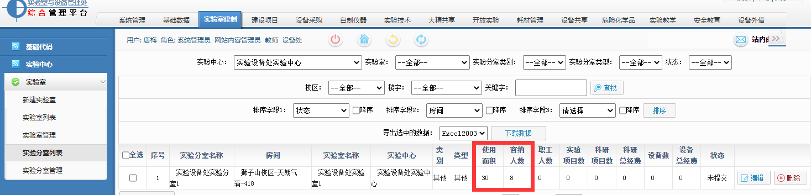
（6）所有信息确认无误后，实验室建制—实验中心—中心列表—选择拟提交的中心—选中提交审核。
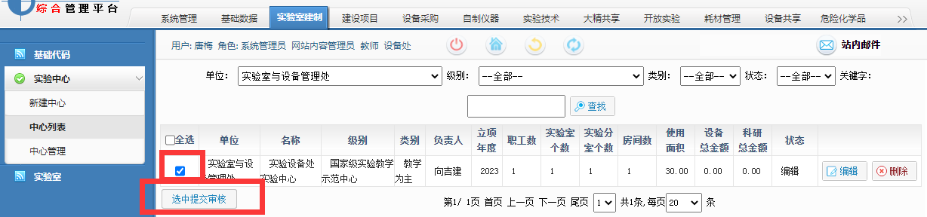
（7） 实验室建制—实验室—实验室列表—选择拟提交的实验室—选中提交审核（这一步提交审核后相关实验分室信息自动一并提交审核）。